Лабораторная работа № 3

Планирование локальной сети организации

Хватов Максим Григорьевич

Содержание

# 1 Цель работы

Познакомиться с принципами планирования локальной сети организации.

# 2 Задание

1. Используя графический редактор (например, Dia), требуется повторить схемы L1, L2, L3, а также сопутствующие им таблицы VLAN, IP-адресов и портов подключения оборудования планируемой сети.
2. Рассмотренный выше пример планирования адресного пространства сети базируется на разбиении сети 10.128.0.0/16 на соответствующие подсети. Требуется сделать аналогичный план адресного пространства для сетей 172.16.0.0/12 и 192.168.0.0/16 с соответствующими схемами сети и сопутствующими таблицами VLAN, IP-адресов и портов подключения оборудования.
3. При выполнении работы необходимо учитывать соглашение об именовании

# 3 Выполнение лабораторной работы

Для начала сделаем схему планируемой сети с указанием типов и номеров портов подключения устройств, соответствующую физическому уровню модели OSI (L1). Работать будем в графическом редакторе Dia. (рис. 1).

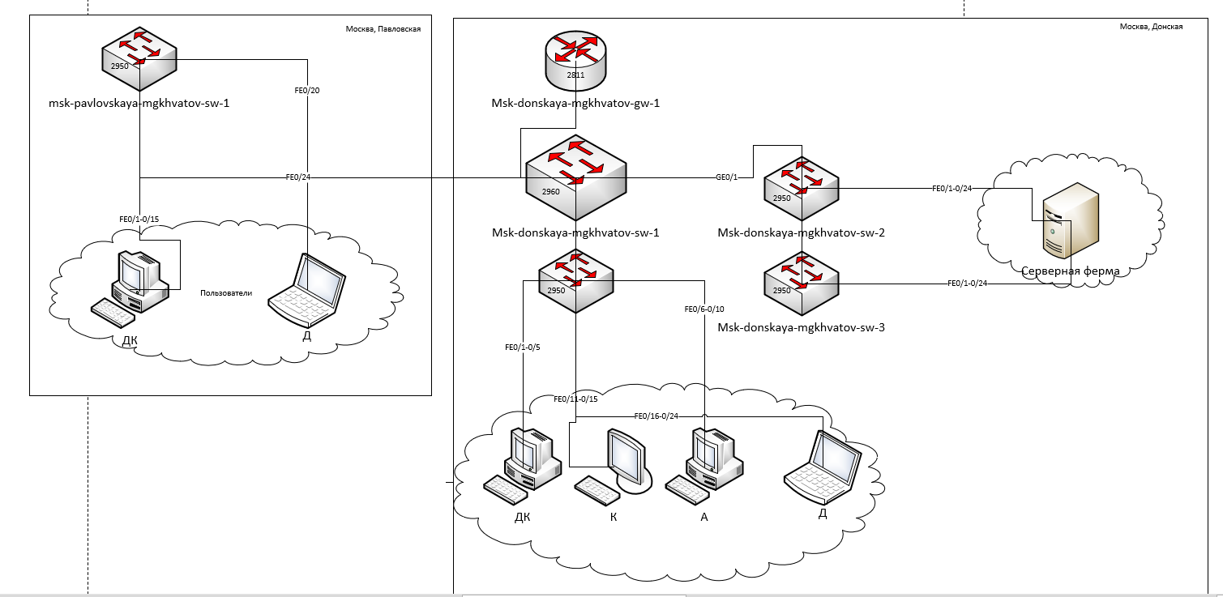

Рис. 1: Физические устройства сети с номерами портов (Layer 1)

В качестве оборудования уровня ядра будем использовать маршрутизатор Cisco 2811, на уровне распределения — коммутаторы Cisco 2960 с возможностью настройки VLAN, а на уровне доступа — коммутаторы Cisco 2950.

Далее спланируем распределение VLAN 1. Рекомендуется выделять в отдельные подсети (VLAN) устройства управления сетью, а также различные группы пользователей.

Таблица 1: Таблица VLAN

| № VLAN | Имя VLAN | Примечание |
| --- | --- | --- |
| 1 | default | Не используется |
| 2 | management | Для управления устройствами |
| 3 | servers | Для серверной фермы |
| 4-100 |  | Зарезервировано |
| 101 | dk | Дисплейные классы (ДК) |
| 102 | departamens | Кафедры |
| 103 | adm | Администрация |
| 104 | other | Для других пользователей |

Теперь построим схему сети с указанием номеров VLAN, соответствующую канальному уровню модели OSI (L2) (рис. 3).

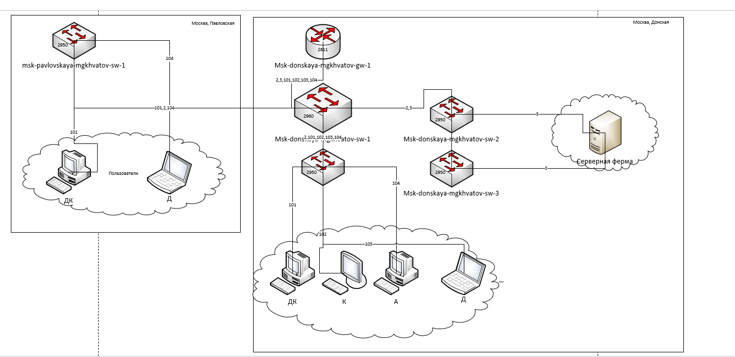

Рис. 2: Схема VLAN сети (Layer 2)

Далее необходимо определить адресное пространство, ассоциированное с выделенными VLAN. Примерная схема сети, соответствующая сетевому уровню модели OSI (L3) (рис. 3).

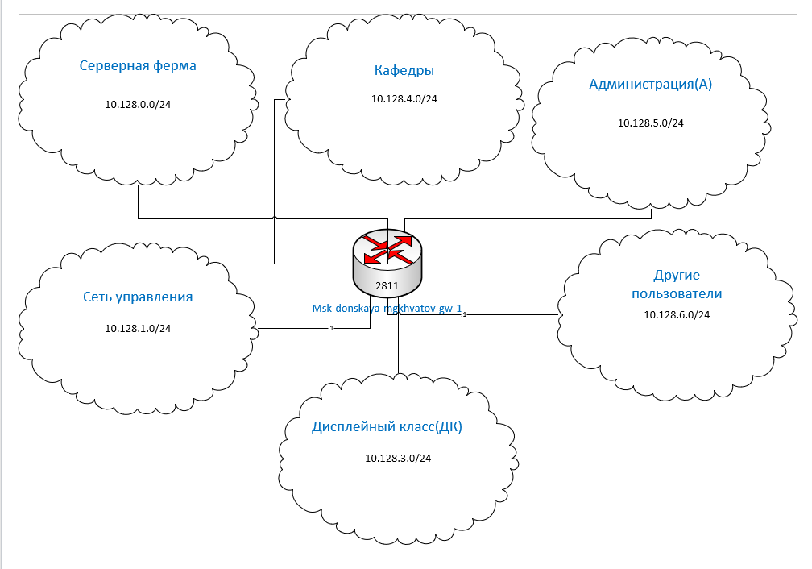

Рис. 3: Схема маршрутизации сети (Layer 3)

Более детальное распределение IP-адресов в сети представлено в табл. 2. Сеть 10.128.0.0 является сетью класса А. Маска подсети равна 16, значит могут меняться последние два октета. Разбиваем на сети с маской подсети равной 24, то есть может меняться только последний октет.

Таблица 2: Таблица IP. Сеть 10.128.0.0/16

| IP-адреса | Примечание | VLAN |
| --- | --- | --- |
| 10.128.0.0/16 | Вся сеть |  |
| 10.128.0.0/24 | Серверная ферма | 3 |
| 10.128.0.1 | Шлюз |  |
| 10.128.0.2 | Web |  |
| 10.128.0.3 | File |  |
| 10.128.0.4 | Mail |  |
| 10.128.0.5 | Dns |  |
| 10.128.0.6-10.128.0.254 | Зарезервировано |  |
| 10.128.1.0/24 | Управление | 2 |
| 10.128.1.1 | Шлюз |  |
| 10.128.1.2 | msk-donskaya-sw-1 |  |
| 10.128.1.3 | msk-donskaya-sw-2 |  |
| 10.128.1.4 | msk-donskaya-sw-3 |  |
| 10.128.1.5 | Msk-donskaya-sw-4 |  |
| 10.128.1.6 | msk-pavlovskaya-sw-1 |  |
| 10.128.1.7-10.128.1.254 | Зарезервировано |  |
| 10.128.2.0/24 | Сеть Point-to-Point |  |
| 10.128.2.1 | Шлюз |  |
| 10.128.2.2-10.128.2.254 | Зарезервировано |  |
| 10.128.3.0/24 | Дисплейные классы(DK) | 101 |
| 10.128.3.1 | Шлюз |  |
| 10.128.3.2-10.128.3.254 | Пул для пользователей |  |
| 10.128.4.0/24 | Кафедра (DEP) | 102 |
| 10.128.4.1 | Шлюз |  |
| 10.128.4.2-10.128.4.254 | Пул для пользователей |  |
| 10.128.5.0/24 | Администрация (ADM) | 103 |
| 10.128.5.1 | Шлюз |  |
| 10.128.5.2-10.128.5.254 | Пул для пользователей |  |
| 10.128.6.0/24 | Другие пользователи(OTHER) | 104 |
| 10.128.6.1 | Шлюз |  |
| 10.128.6.2-10.128.6.254 | Пул для пользователей |  |

В табл. 3 приведён план подключения оборудования сети по портам.

Таблица 3: Таблица портов

| Устройство | Порт | Примечание | Access VLAN | Trunk VLAN |
| --- | --- | --- | --- | --- |
| msk-donskaya-mgkhvatov-gw-1 | f0/1 | UpLink |  |  |
|  | f0/0 | msk-donskaya-sw-1 |  | 2, 3, 101, 102, 103, 104 |
| msk-donskaya-mgkhvatov-sw-1 | f0/24 | msk-donskaya-gw-1 |  | 2, 3, 101, 102, 103, 104 |
|  | g0/1 | msk-donskaya-sw-2 |  | 2, 3 |
|  | g0/2 | msk-donskaya-sw-4 |  | 2, 101, 102, 103, 104 |
|  | g0/1 | msk-pavlovskaya-sw-1 |  | 2, 101, 104 |
| msk-donskaya-mgkhvatov-sw-2 | g0/1 | msk-donskaya-sw-1 |  | 2, 3 |
|  | g0/2 | msk-donskaya-sw-3 |  | 2, 3 |
|  | f0/1 | Web-server | 3 |  |
|  | f0/2 | File-server | 3 |  |
| msk-donskaya-mgkhvatov-sw-3 | g0/1 | msk-donskaya-sw-2 |  | 2, 3 |
|  | f0/1 | Mail-server | 3 |  |
|  | f0/2 | Dns-server | 3 |  |
| msk-donskaya-mgkhvatov-sw-4 | g0/1 | msk-donskaya-sw-1 |  | 2, 101, 102, 103, 104 |
|  | f0/1–f0/5 | dk | 101 |  |
|  | f0/6–f0/10 | departments | 102 |  |
|  | f0/11–f0/15 | adm | 103 |  |
|  | f0/16–f0/24 | other | 104 |  |
| msk-pavlovskaya-mgkhvatov-sw-1 | f0/24 | msk-donskaya-sw-1 |  | 2, 101, 104 |
|  | f0/1–f0/15 | dk | 101 |  |
|  | f0/20 | other | 104 |  |

Регламент выделения ip-адресов дан в табл. 4.

Таблица 4: Регламент выделения ip-адресов (для сети класса C)

| IP-адреса | Назначение |
| --- | --- |
| 1 | Шлюз |
| 2–19 | Сетевое оборудование |
| 20–29 | Серверы |
| 30–199 | Компьютеры, DHCP |
| 200–219 | Компьютеры, Static |
| 220–229 | Принтеры |
| 230–254 | Резерв |

Выполним аналогичную планировку сети для двух других частных сетей: 172.16.0.0/12 (сеть класса B) и 192.168.0.0/16 (сеть класса C). Физический и канальный уровни останутся неизменными, нам необходимо поменять только сетевой уровень (L3). Схемы маршрутизации для этих сетей представлены на рисунках 4 и 5.

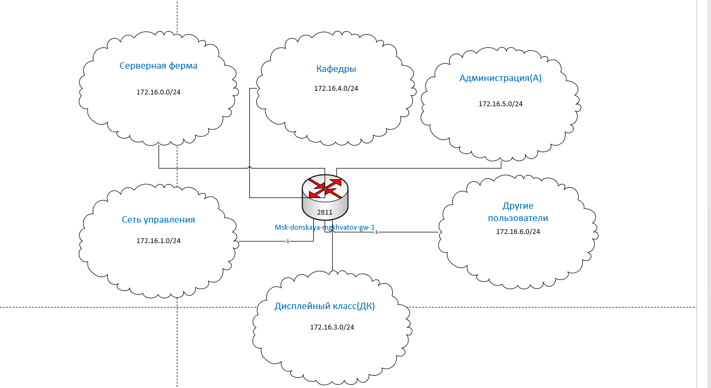

Рис. 4: Схема маршрутизации сети (Layer 3)

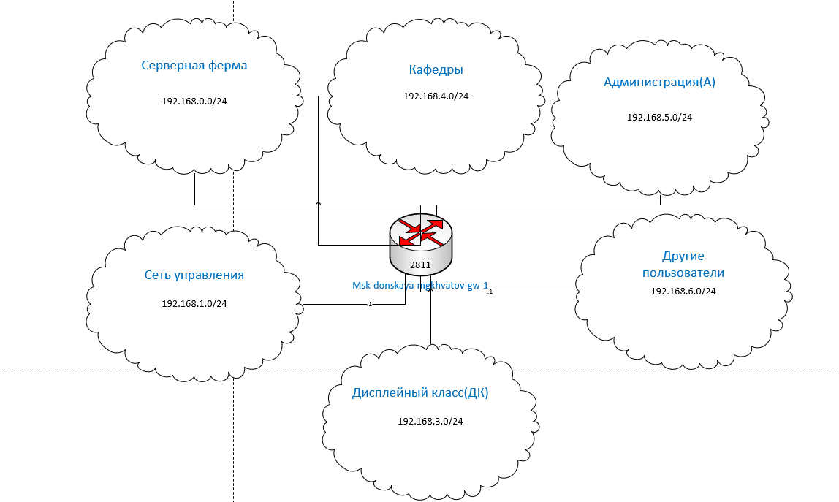

Рис. 5: Схема маршрутизации сети (Layer 3)

В табл. 5 и табл. 6 представлены схемы маршрутизации для двух сетей. Мы изменили только первые два байта (октета), поскольку в этих сетях мы можем выделить подсеть с маской 255.255.255.0 (/24), как и в случае сети 10.128.0.0/16.

Таблица 5: Таблица IP. Сеть 172.16.0.0/12

| IP-адреса | Примечание | VLAN |
| --- | --- | --- |
| 172.16.0.0/12 | Вся сеть |  |
| 172.16.0.0/24 | Серверная ферма | 3 |
| 172.16.0.1 | Шлюз |  |
| 172.16.0.2 | Web |  |
| 172.16.0.3 | File |  |
| 172.16.0.4 | Mail |  |
| 172.16.0.5 | Dns |  |
| 172.16.0.6-172.16.0.254 | Зарезервировано |  |
| 172.16.1.0/24 | Управление | 2 |
| 172.16.1.1 | Шлюз |  |
| 172.16.1.2 | msk-donskaya-sw-1 |  |
| 172.16.1.3 | msk-donskaya-sw-2 |  |
| 172.16.1.4 | msk-donskaya-sw-3 |  |
| 172.16.1.5 | Msk-donskaya-sw-4 |  |
| 172.16.1.6 | msk-pavlovskaya-sw-1 |  |
| 172.16.1.7-172.16.1.254 | Зарезервировано |  |
| 172.16.2.0/24 | Сеть Point-to-Point |  |
| 172.16.2.1 | Шлюз |  |
| 172.16.2.2-172.16.2.254 | Зарезервировано |  |
| 172.16.3.0/24 | Дисплейные классы(DK) | 101 |
| 172.16.3.1 | Шлюз |  |
| 172.16.3.2-172.16.3.254 | Пул для пользователей |  |
| 172.16.4.0/24 | Кафедра (DEP) | 102 |
| 172.16.4.1 | Шлюз |  |
| 172.16.4.2-172.16.4.254 | Пул для пользователей |  |
| 172.16.5.0/24 | Администрация (ADM) | 103 |
| 172.16.5.1 | Шлюз |  |
| 172.16.5.2-172.16.5.254 | Пул для пользователей |  |
| 172.16.6.0/24 | Другие пользователи(OTHER) | 104 |
| 172.16.6.1 | Шлюз |  |
| 172.16.6.2-172.16.6.254 | Пул для пользователей |  |

Таблица 6: Таблица IP. Сеть 192.168.0.0/16

| IP-адреса | Примечание | VLAN |
| --- | --- | --- |
| 192.168.0.0/16 | Вся сеть |  |
| 192.168.0.0/24 | Серверная ферма | 3 |
| 192.168.0.1 | Шлюз |  |
| 192.168.0.2 | Web |  |
| 192.168.0.3 | File |  |
| 192.168.0.4 | Mail |  |
| 192.168.0.5 | Dns |  |
| 192.168.0.6-192.168.0.254 | Зарезервировано |  |
| 192.168.1.0/24 | Управление | 2 |
| 192.168.1.1 | Шлюз |  |
| 192.168.1.2 | msk-donskaya-sw-1 |  |
| 192.168.1.3 | msk-donskaya-sw-2 |  |
| 192.168.1.4 | msk-donskaya-sw-3 |  |
| 192.168.1.5 | Msk-donskaya-sw-4 |  |
| 192.168.1.6 | msk-pavlovskaya-sw-1 |  |
| 192.168.1.7-192.168.1.254 | Зарезервировано |  |
| 192.168.2.0/24 | Сеть Point-to-Point |  |
| 192.168.2.1 | Шлюз |  |
| 192.168.2.2-192.168.2.254 | Зарезервировано |  |
| 192.168.3.0/24 | Дисплейные классы(DK) | 101 |
| 192.168.3.1 | Шлюз |  |
| 192.168.3.2-192.168.3.254 | Пул для пользователей |  |
| 192.168.4.0/24 | Кафедра (DEP) | 102 |
| 192.168.4.1 | Шлюз |  |
| 192.168.4.2-192.168.4.254 | Пул для пользователей |  |
| 192.168.5.0/24 | Администрация (ADM) | 103 |
| 192.168.5.1 | Шлюз |  |
| 192.168.5.2-192.168.5.254 | Пул для пользователей |  |
| 192.168.6.0/24 | Другие пользователи(OTHER) | 104 |
| 192.168.6.1 | Шлюз |  |
| 192.168.6.2-192.168.6.254 | Пул для пользователей |  |

# 4 Вывод

В процессе выполнения лабораторной работы я познакомился с принципами планирования локальной сети организации

# 5 Ответы на контрольные вопросы

1. Модель OSI (Open Systems Interconnection) — это семиуровневая сетевая модель, используемая для стандартизации взаимодействия сетевых устройств. Уровни OSI и их функции:
2. Физический (Physical) – передача битов по физическому каналу связи.
3. Канальный (Data Link) – обеспечение надежной передачи данных между соседними узлами.
4. Сетевой (Network) – маршрутизация и логическая адресация (IP-адреса).
5. Транспортный (Transport) – контроль передачи данных (TCP, UDP).
6. Сеансовый (Session) – установление, поддержание и разрыв соединения.
7. Представления (Presentation) – кодирование, шифрование, сжатие данных.
8. Прикладной (Application) – интерфейсы для приложений (HTTP, FTP, SMTP и т. д.).
9. Коммутатор (switch) работает на канальном уровне OSI и выполняет следующие функции: Передача данных между устройствами в одной локальной сети (LAN). Использование MAC-адресов для коммутации кадров. Создание коммутационной таблицы (таблицы MAC-адресов). Уменьшение коллизий за счет передачи данных только нужному получателю.
10. Маршрутизатор (router) работает на сетевом уровне OSI и выполняет: Маршрутизацию пакетов между разными сетями. Выбор оптимального пути передачи данных (протоколы OSPF, RIP, BGP). Обеспечение NAT, DHCP, фильтрации пакетов (межсетевой экран).
11. Коммутатор 2 уровня (L2 Switch) работает только с MAC-адресами. Коммутатор 3 уровня (L3 Switch) поддерживает маршрутизацию на основе IP-адресов, объединяя функции коммутатора и маршрутизатора.
12. Сетевой интерфейс — это программное или аппаратное средство, обеспечивающее взаимодействие устройства с сетью (например, Ethernet-карта, Wi-Fi-адаптер).
13. В аппаратном смысле: разъём на устройстве (например, RJ-45 для Ethernet). В программном смысле: логическая точка взаимодействия (например, порт 80 для HTTP, 443 для HTTPS).
14. Ethernet (10 Мбит/с) – базовая технология передачи данных. Fast Ethernet (100 Мбит/с) – улучшенная версия с большей скоростью. Gigabit Ethernet (1 Гбит/с) – значительно увеличенная пропускная способность, используется в современных сетях.
15. IP-адрес – уникальный числовой идентификатор устройства в сети (например, 192.168.1.1). Сеть – группа устройств, объединённых одним адресным пространством. Подсеть – логическое деление сети для эффективного управления. Маска подсети – определяет, какая часть IP-адреса относится к сети, а какая – к узлам (например, 255.255.255.0). Служебные адреса: 0.0.0.0 – неопределённый адрес. 127.0.0.1 – loopback (локальный хост). 255.255.255.255 – широковещательный адрес. Пример разбиения сети: Сеть 192.168.1.0/24 можно разделить на две подсети: 192.168.1.0/25 (128 узлов) 192.168.1.128/25 (128 узлов)
16. VLAN (Virtual Local Area Network) – технология разделения физической сети на логические сегменты. Применение: Разделение трафика между отделами (например, HR, IT, бухгалтерия). Повышение безопасности (данные разных VLAN изолированы). Уменьшение нагрузки на сеть (меньше широковещательного трафика). Пример: В компании можно создать VLAN для бухгалтерии (192.168.1.0/24) и VLAN для IT (192.168.2.0/24), чтобы они не мешали друг другу.
17. Access Port – порт, подключённый к конечному устройству (например, ПК), передающий данные одной VLAN. Trunk Port – порт, передающий данные нескольких VLAN, использует тегирование (IEEE 802.1Q).